Республика Татарстан  Исполнительный комитет  Пестречинского  муниципального района  422770, с. Пестрецы, ул. Советская, 18 |  | 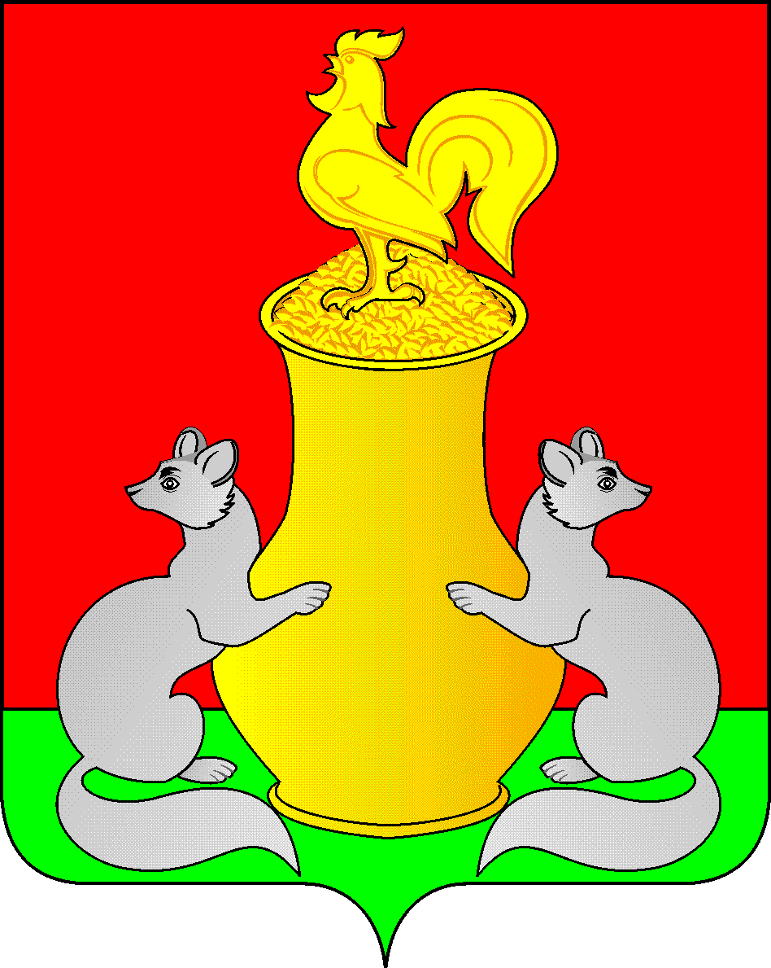 | Татарстан Республикасы  Питрәч муниципаль  районы  башкарма комитеты  422770, Питрәч авылы, Совет урамы, 18
 | тел. +7 (84367) 3-02-02 факс: (84367) 3-02-01 E-mail: pitriash@tatar.ru

ПОСТАНОВЛЕНИЕ КАРАР

от «____» ____________20__ г. №______

О внесении изменений в постановление Исполнительного комитета Пестречинского муниципального района Республике Татарстан от 29.11.2021 года № 816 «Об утверждении административного регламента предоставления муниципальной услуги по приему в муниципальные образовательные организации, реализующие дополнительные общеобразовательные программы, а также программы спортивной подготовки»

В соответствии с Федеральным законом от 27 июля 2010 года № 210-ФЗ "Об организации предоставления государственных и муниципальных услуг", Исполнительный комитет Пестречинского муниципального района Республики Татарстан постановляет:
- Внести в постановление Исполнительного комитета Пестречинского муниципального района Республике Татарстан от 29.11.2021 года № 816 «Об утверждении административного регламента предоставления муниципальной услуги по приему в муниципальные образовательные организации, реализующие дополнительные общеобразовательные программы, а также программы спортивной подготовки» следующее изменение:
- раздел 3.6. административного регламента предоставления муниципальной услуги по приему в муниципальные образовательные организации, реализующие дополнительные общеобразовательные программы, а также программы спортивной подготовки дополнить пунктом 3.6.4. следующего содержания:
«3.6.4. При получении результатов предоставления государственной или муниципальной услуги в отношении несовершеннолетнего законным представителем несовершеннолетнего, являющимся заявителем, реализация права на получение результатов предоставления государственной или муниципальной услуги в отношении несовершеннолетнего, оформленных в форме документа на бумажном носителе, может осуществляться законным представителем несовершеннолетнего, не являющимся заявителем. В этом случае заявитель, являющийся законным представителем несовершеннолетнего, в момент подачи заявления о предоставлении государственной или муниципальной услуги указывает фамилию, имя, отчество (при наличии), сведения о документе, удостоверяющем личность другого законного представителя несовершеннолетнего, уполномоченного на получение результатов предоставления соответствующей услуги в отношении несовершеннолетнего.
Результаты предоставления государственной или муниципальной услуги в отношении несовершеннолетнего, оформленные в форме документа на бумажном носителе, не могут быть предоставлены другому законному представителю несовершеннолетнего в случае, если заявитель в момент подачи заявления о предоставлении государственной или муниципальной услуги выразил письменно желание получить запрашиваемые результаты предоставления государственной или муниципальной услуги в отношении несовершеннолетнего лично.
Порядок предоставления результатов государственной или муниципальной услуги в отношении несовершеннолетнего, оформленных в форме документа на бумажном носителе, в том числе способы и сроки их предоставления, законному представителю несовершеннолетнего, не являющемуся заявителем, устанавливается нормативными правовыми актами, определяющими порядок предоставления государственных и муниципальных услуг, с учетом требования, предусмотренного частью 3 статьи 5 Федерального закона от 27.07.2010 года № 210-ФЗ «Об организации предоставления государственных и муниципальных услуг».».
2. Опубликовать (обнародовать) настоящее постановление на официальном портале правовой информации Республики Татарстан (www.pravo.tatarstan.ru) и на официальном сайте Пестречинского муниципального района (www.pestreci.tatarstan.ru).
3. Контроль за исполнением настоящего постановления возложить на заместителя руководителя Исполнительного комитета Пестречинского муниципального района Шайхутдинова Р.Р.

И.о. руководителя Исполнительного комитета
Пестречинского муниципального района И.Р. Давлетханов

